NanoAgro El Salvador SA de CV
Cliente: Marvin Hernández
Cultivo: Maíz consumo H - 59.
Ubicación: Cantón El Paraíso, San Sebastián, San Vicente.
Fecha de Aplicación: 4 de Junio de 2015 Hora de Aplicación: 4.30 am
Dosis: 1 capsula de Nano Gro por 35 libras de semilla. A los 20 días se aplicó 1 capsula por bomba de 17 litros, al follaje. Total 5 capsulas por Manzana.
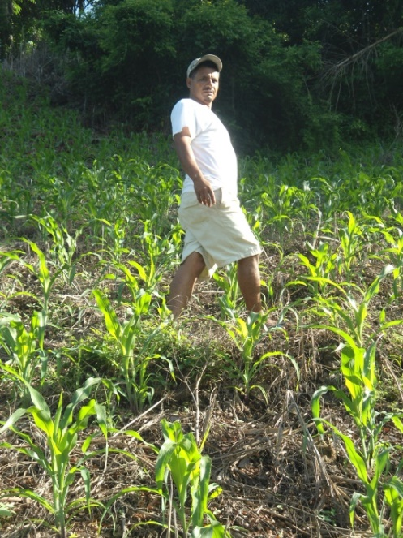
Nótese la inclinación del terreno.
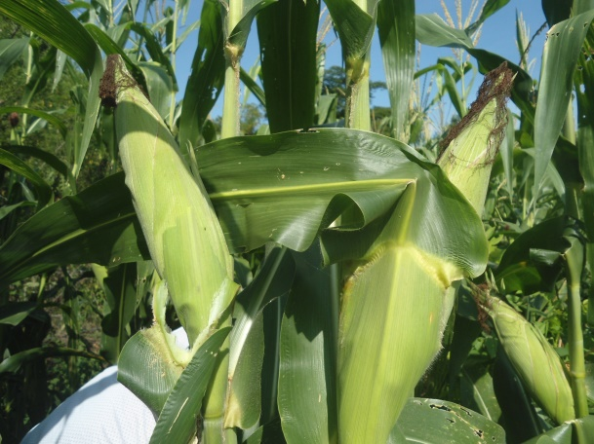
Fecha de muestro pos aplicación: 18 de Agosto de 2015 (25 días después)
Observación: Desde el día de siembra pasaron 28 días sin llover. Las mazorcas se desarrollaron sin lluvia. Vale mencionar que no se hizo ninguna aplicación de pesticidas.
Ings. Omar Guerrero y Paul Castillo.

